ЧЕЛЯБИНСКАЯ ОБЛАСТЬ

АДМИНИСТРАЦИЯ
ЗЛАТОУСТОВСКОГО ГОРОДСКОГО ОКРУГА
ПОСТАНОВЛЕНИЕ

25.02.2026 г. | № | 56-П/АДМ
г.Златоуст
Об утверждении структуры муниципального казенного учреждения Златоустовского городского округа «Управление жилищно-коммунального хозяйства»

Руководствуясь Федеральным законом от 06.10.2003 г. № 131-ФЗ
«Об общих принципах организации местного самоуправления в Российской Федерации», решением Собрания депутатов Златоустовского городского округа от 19.04.2012 г. № 14-ЗГО «Об утверждении Положения о муниципальном казенном учреждении Златоустовского городского округа «Управление жилищно-коммунального хозяйства»,
ПОСТАНОВЛЯЮ:
1. Утвердить структуру муниципального казенного учреждения Златоустовского городского округа «Управление жилищно-коммунального хозяйства» (приложение).
2. Утвердить штатную численность муниципального казенного учреждения Златоустовского городского округа «Управление жилищно-коммунального хозяйства» в количестве 43,5 штатных единиц.
3. Постановление Администрации Златоустовского городского округа
от 29.09.2025г. № 353-П/АДМ«Об утверждении структуры муниципального казенного учреждения Златоустовского городского округа «Управление жилищно-коммунального хозяйства» признать утратившим силу.
4. Пресс-службе Администрации Златоустовского городского округа (Семёнова А.Г.) разместить настоящее постановление на официальном сайте Златоустовского городского округа в сети «Интернет».
5. Организацию и контроль за выполнением настоящего постановления возложить на заместителя Главы Златоустовского городского округа
по инфраструктуре Бобылева В.В.
6. Настоящее постановление вступает в силу с 01.03.2026г.
Глава  Златоустовского городского округа | 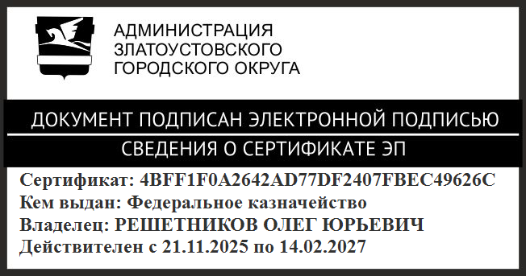 | О.Ю. Решетников

ПРИЛОЖЕНИЕ
Утверждено
постановлением Администрации
Златоустовского городского округа
от 25.02.2026 г.№ 56-П/АДМ

СТРУКТУРА МУНИЦИПАЛЬНОГО КАЗЕННОГО УЧРЕЖДЕНИЯ
ЗЛАТОУСТОВСКОГО ГОРОДСКОГО ОКРУГА
«УПРАВЛЕНИЕ ЖИЛИЩНО-КОММУНАЛЬНОГО ХОЗЯЙСТВА»
Руководитель

Заместитель руководителя по финансам – главный бухгалтер

Заместитель руководителя
по благоустройству

Отдел
благоустройства

Заместитель руководителя
по жилищно-коммунальному хозяйству
Отдел
по работе
с коммунальной сферой
Отдел
по работе
с многоквартирным жилым фондом
Заместитель руководителя
по дорожному хозяйству, транспорту

Специалист
по ремонту дорог

Организационно-правовой отдел

Отдел учета
и отчетности

Отдел дорожного хозяйства
и транспорта

Финансово-экономический отдел

Отдел
контрактной
службы

Инженер-электрик

